Министерство образования и науки Российской Федерации

Федеральное государственное бюджетное образовательное учреждение
высшего профессионального образования
«Глазовский государственный педагогический институт
имени В. Г. Короленко»

Факультет информатики, физики и математики

Кафедра информатики, теории и методики обучения информатике

Моделирование в OpenScad

Лабораторная работа № 7
Основы 3D-печати

студентки группы 145
факультета информатики, физики и математики

Максимовой АлександрыСергеевны

Глазов, 2015

Оглавление
Оглавление 2
1. Задание 3
2. Выполнение 4
2.1. Задание 1 4
СПИСОК ЛИТЕРАТУРЫ 5

Задания
1. Выполните задания к следующим урокам по OpenScad
2. Изучите примеры создания моделей в OpenScad по следующим
ссылкам
edugalaxy.intel.ruМоделирование и 3D-печать. OpenSCAD. #1
edugalaxy.intel.ruМоделирование и 3D-печать. OpenSCAD. #2
edugalaxy.intel.ruМоделирование и 3D-печать. OpenSCAD. #3
edugalaxy.intel.ruМоделирование и 3D-печать. OpenSCAD. #4
edugalaxy.intel.ruМоделирование и 3D-печать. OpenSCAD. #5
2. Исследуйте G-код тестов с помощью программы
RepR3D Visual GCode Editor
Основные параметры запишите в отчет.
3. Исследуйте G-код тестов с помощью программы
GCode Print Simulator
Основные параметры запишите в отчет.
4. Исследуйте G-код тестов с помощью программы
gcode viewer - online gcode viewer and analyzer in your browser
http://gcode.ws
5. Найдите в примерах G-кода ваших моделей, какие
команды в них используются, выпишите в отчет
назначение и синтаксис этих команд с помощью
краткой справки.
http://www.thingiverse.com/thing:21546

Пример 1.
Изучение примера создания модели в OpenScad по первой ссылке. Записали код в OpenScad.
Закинули в Слайзер. Экспортировали Жи-код.
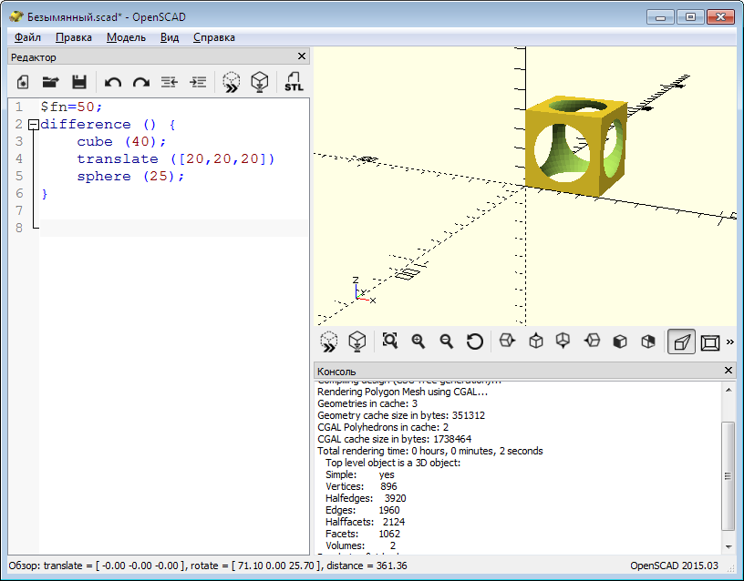
$fn=50;
Difference () {
Cube(40);
Translate ([20,20,20])
Sphere(25);
}
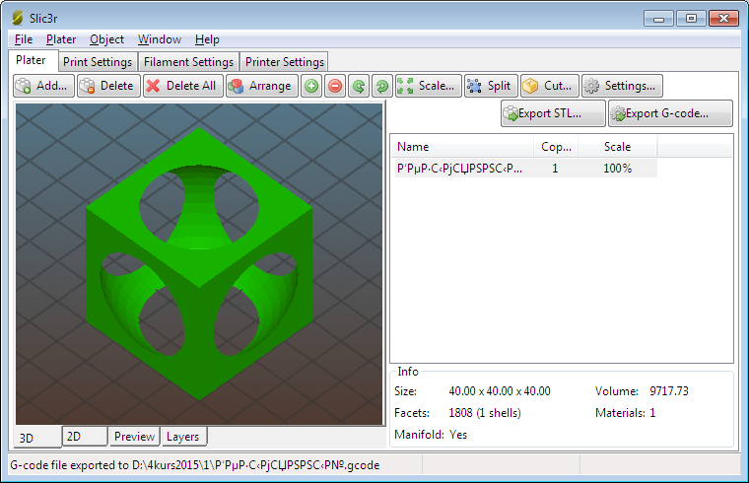
Открыли в RepRар
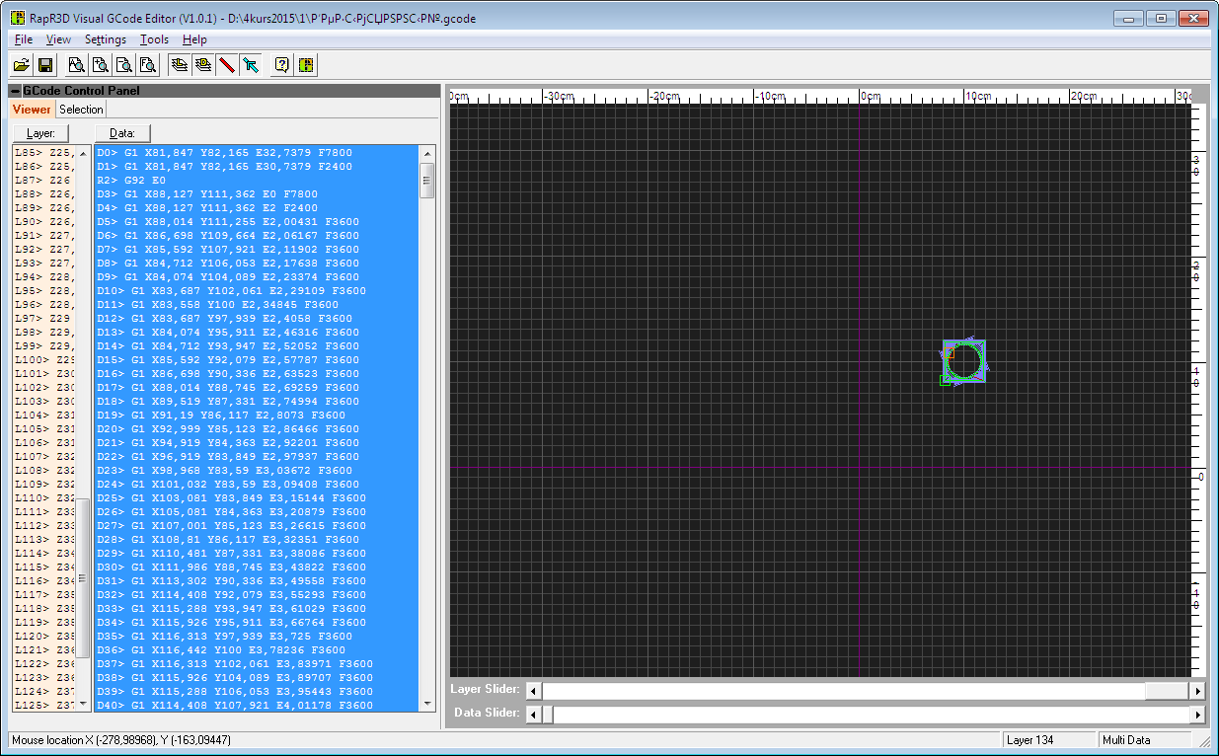
Количество слоев – 134, высота последнего – 40.

Вот так выглядит модель в GCode Print Simulator
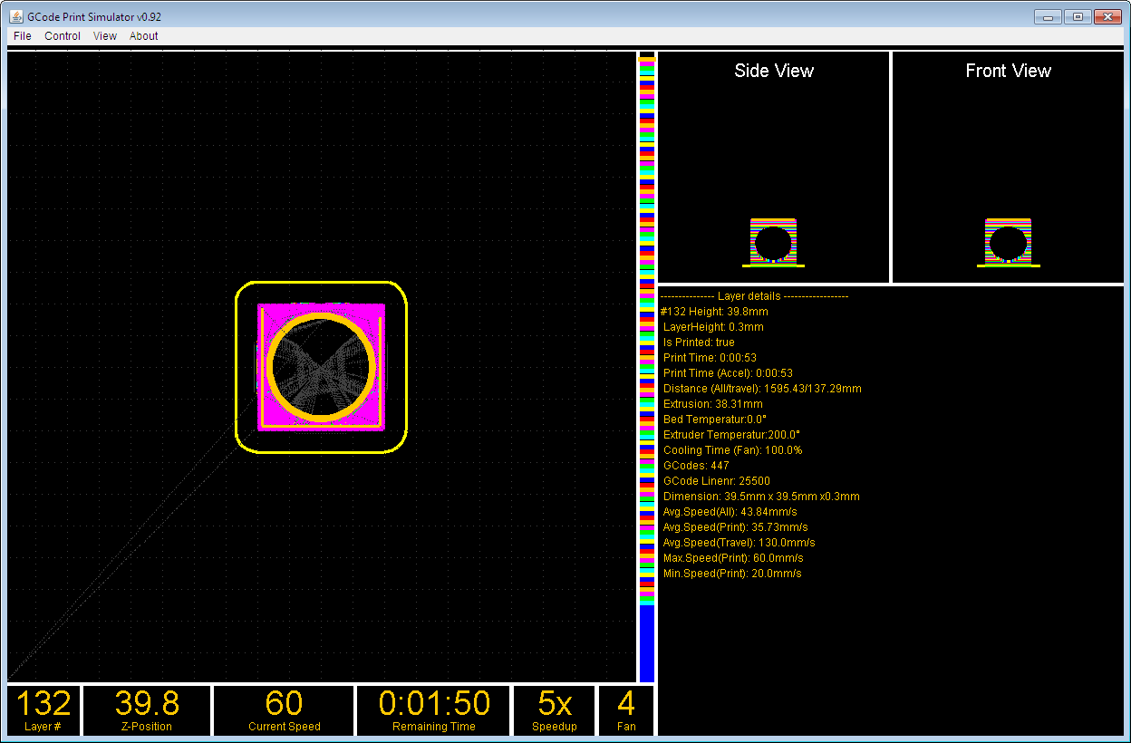
Открываем http://gcode.ws/
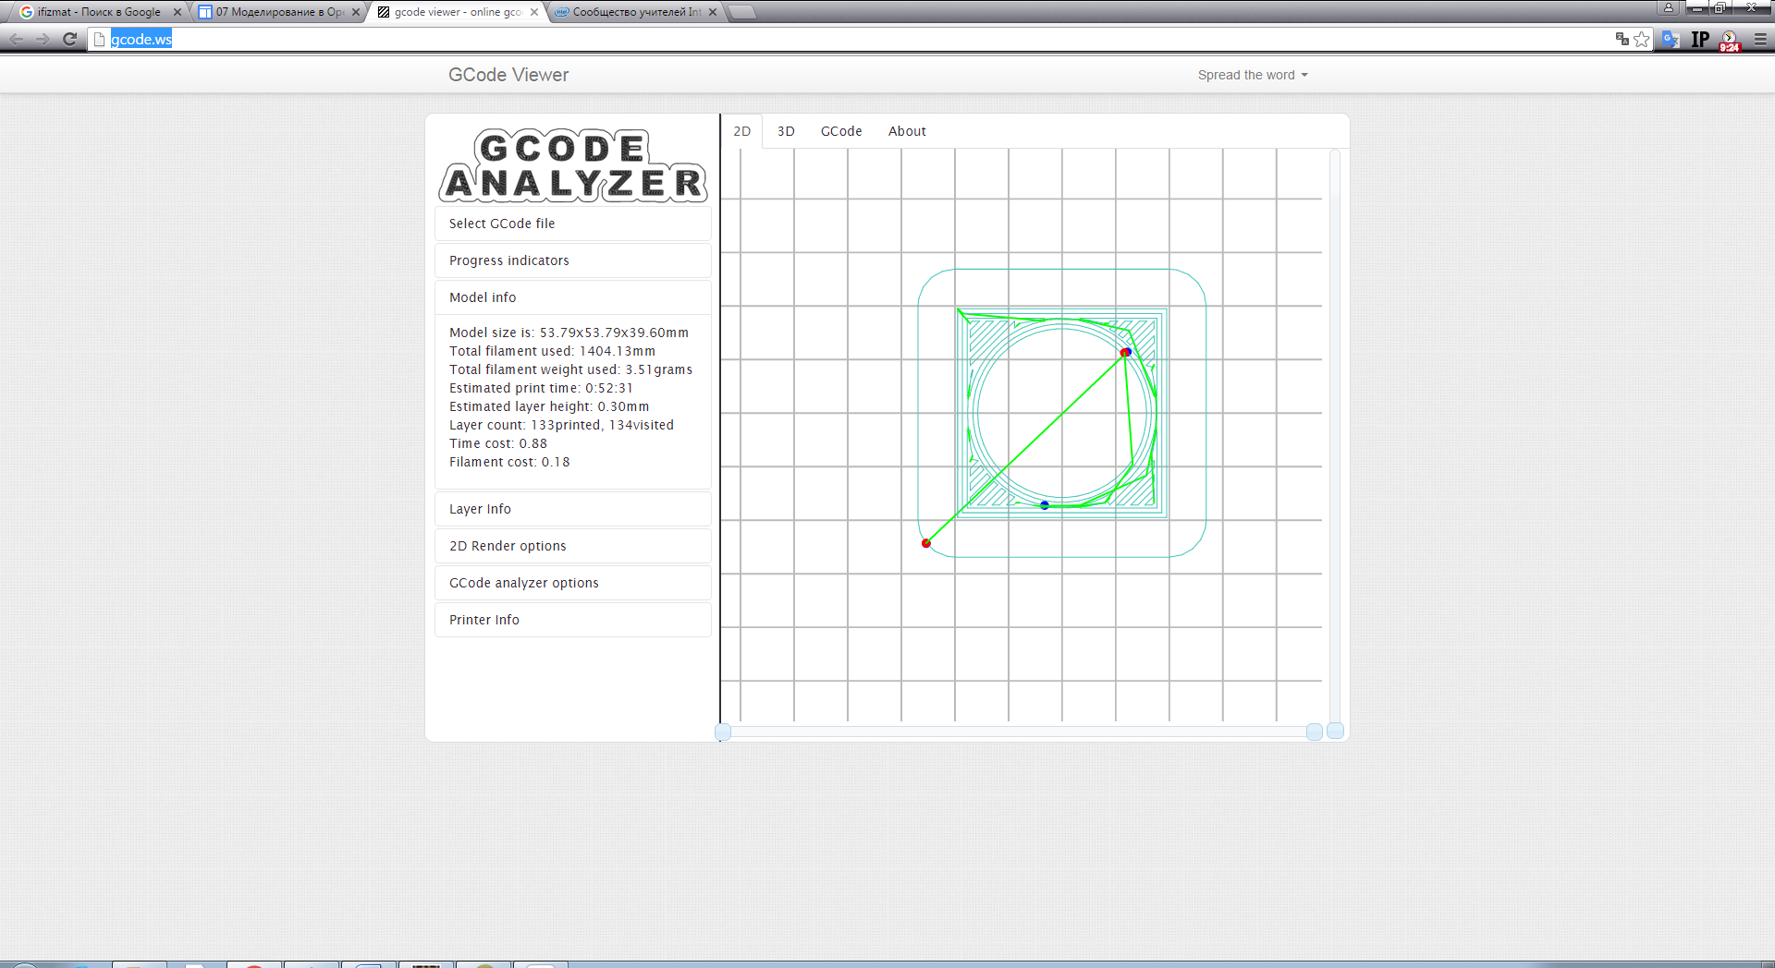
В примерах G-кода используются такие команды: G1 - Линейная интерполяция,
M109 - ожидание нагрева до указанной температуры, G21 Выбор метрической системы единиц, G90
Абсолютный размер,
Всякие параметры из GCode Print Simulator
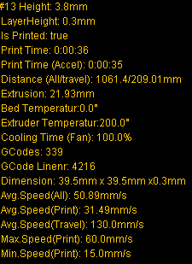

Пример 2.
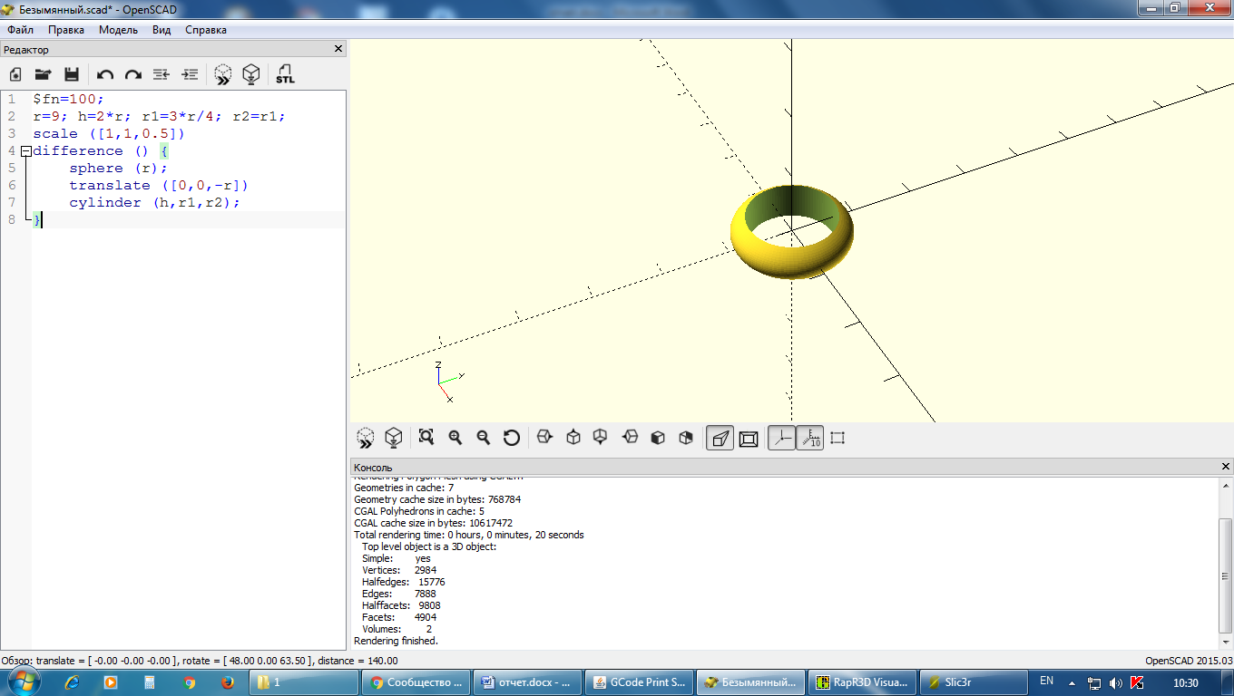
$fn=100;
R=9;h=2*r; r1=3*r/4; r2=r1;
Scale ([1,1,0.5])
Difference () {
Sphere (r);
Translate([0,0,-r])
Cylinder(h,r1,r2);
}
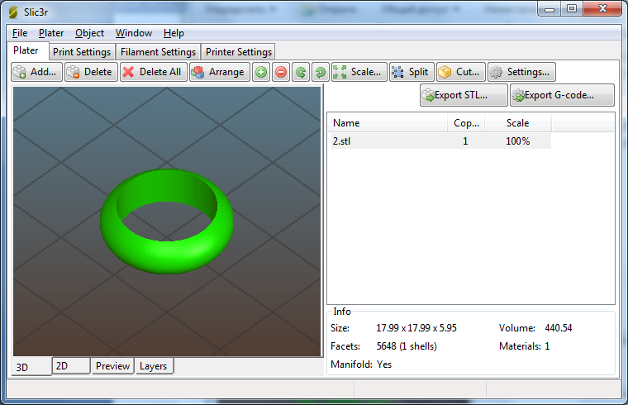
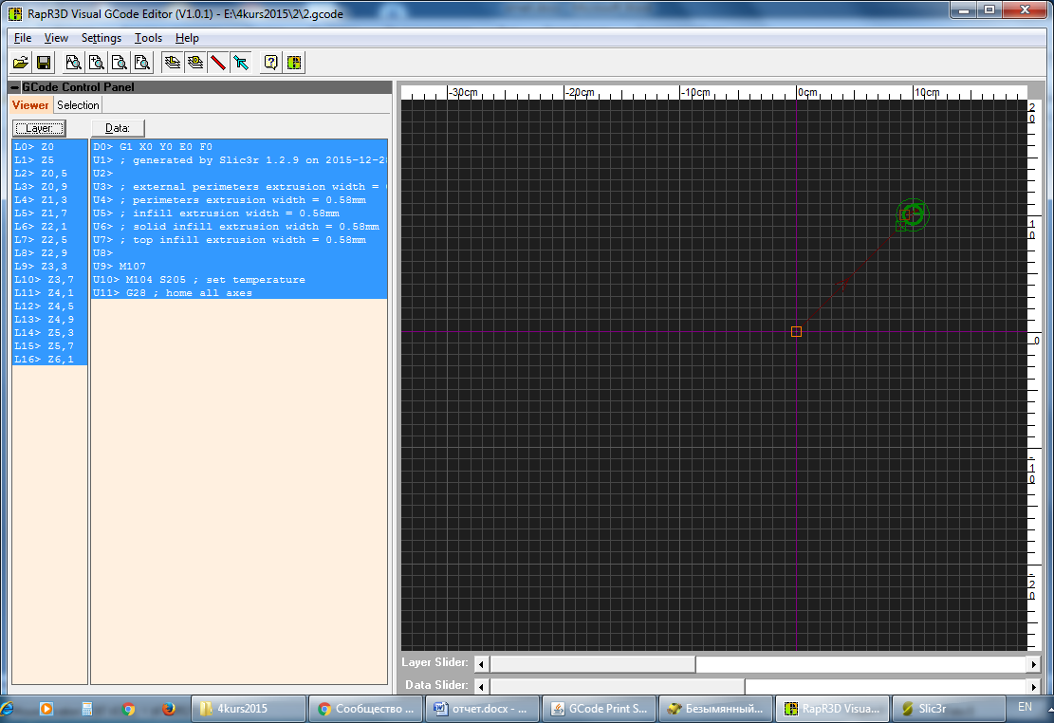
Количество слоев -16, максимальная высота -6,1.
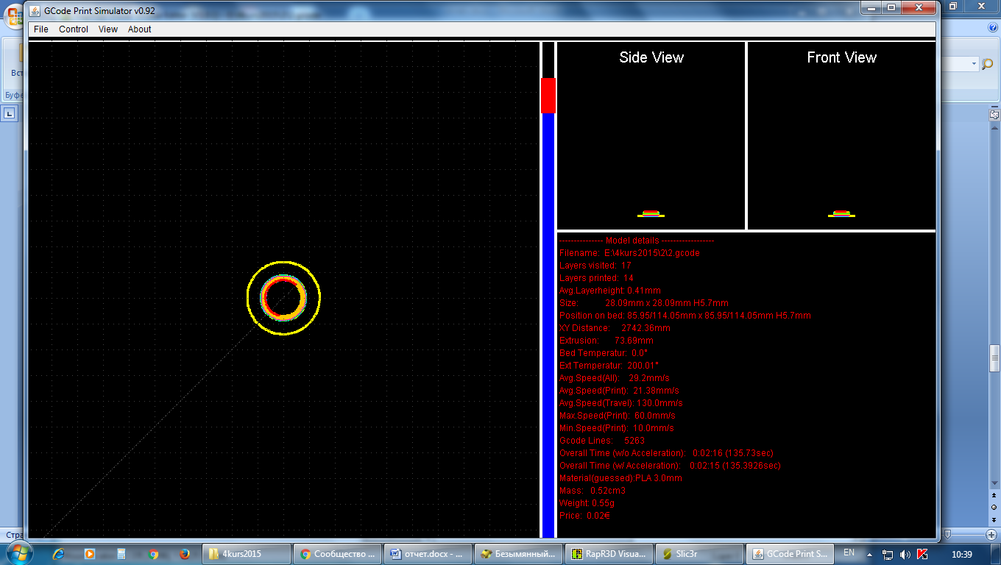
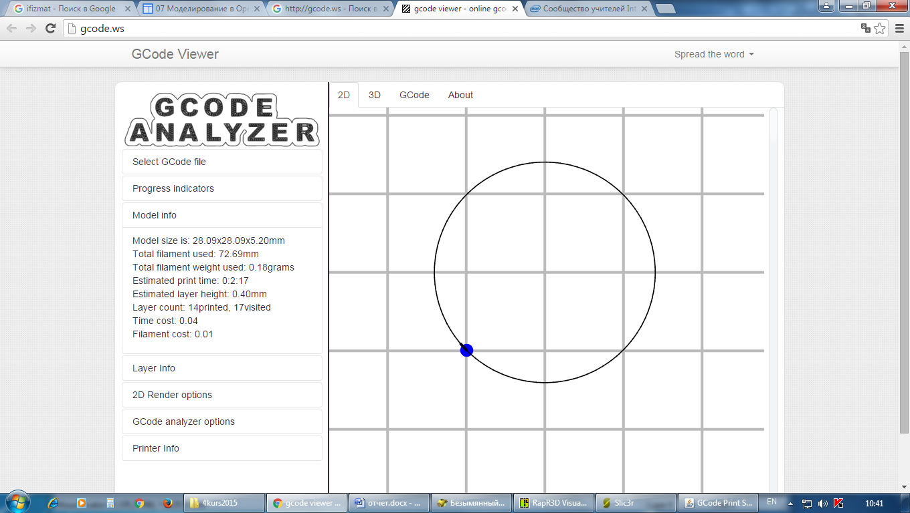

Пример 3.
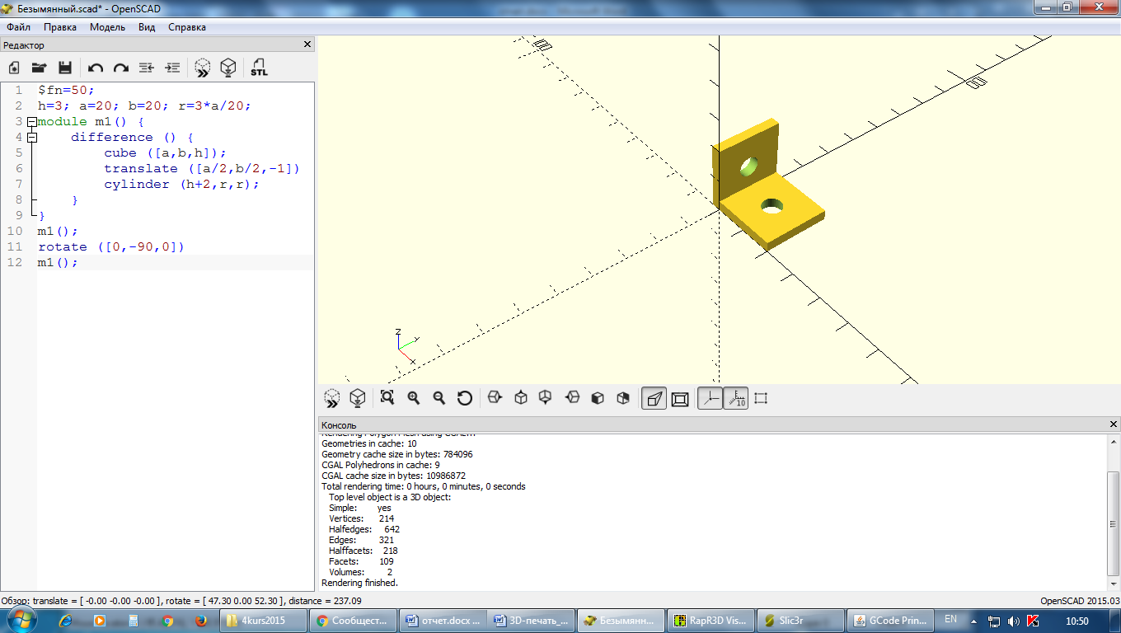
$fn=50;
H=3; a=20; b=20; r=3*a/20;
Module m1 () {
Difference () {
Cube ([a,b,h]);
Translate( [a/2,b/2,-1])
Cylinder (h+2,r,r);
}
}
M1();
Rotate([0,-90,0])
M1();
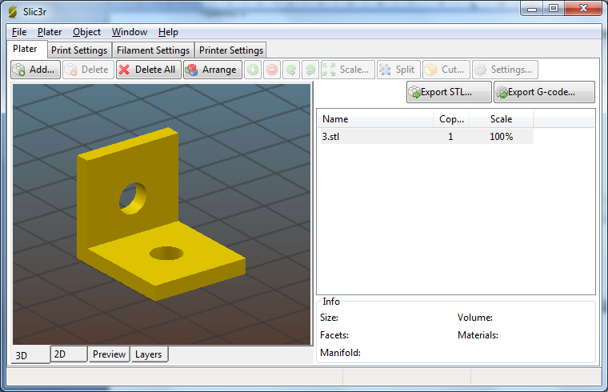
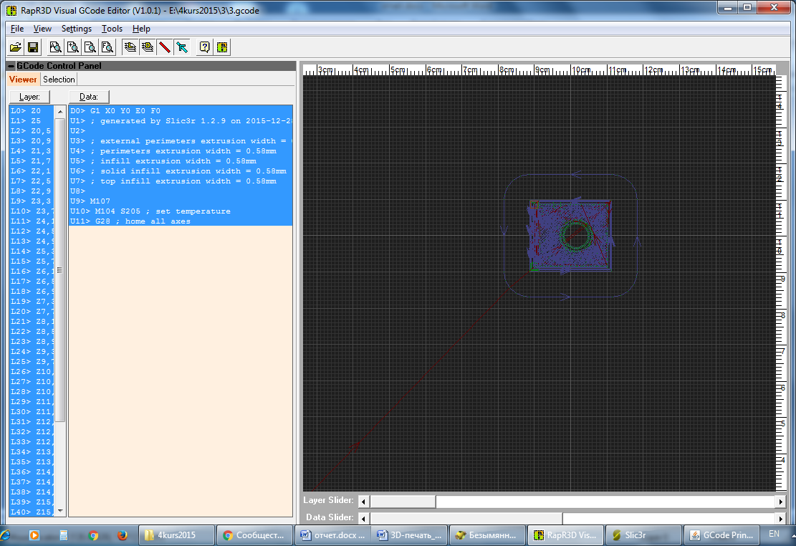
Количество слоев – 51, высота последнего – 20.

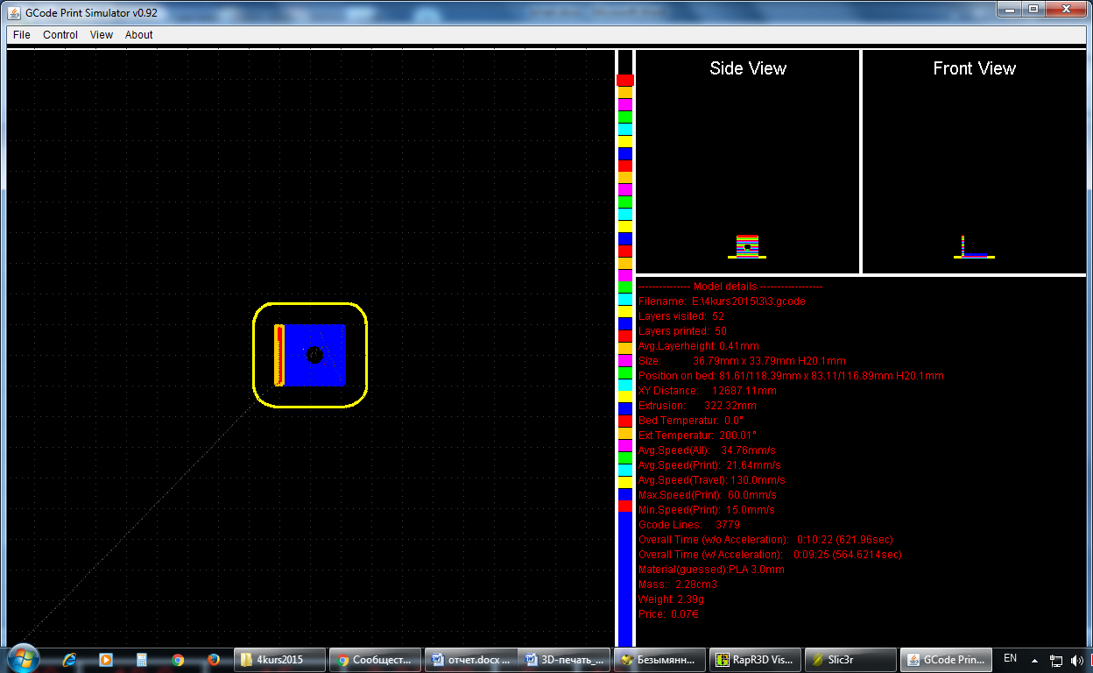
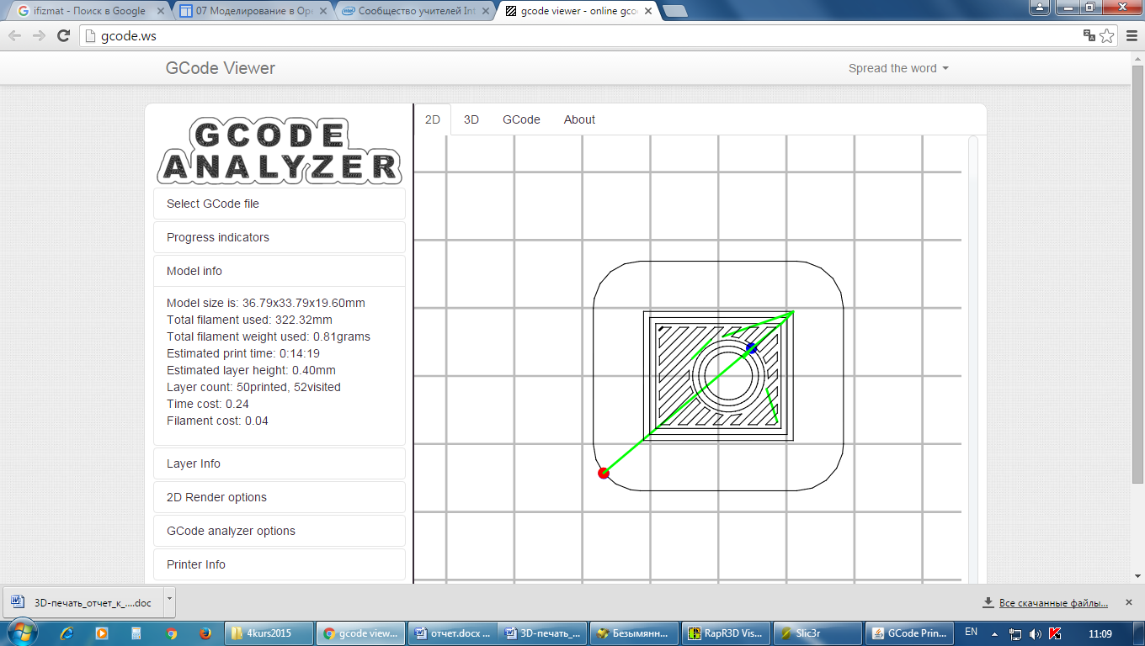

Пример 4.
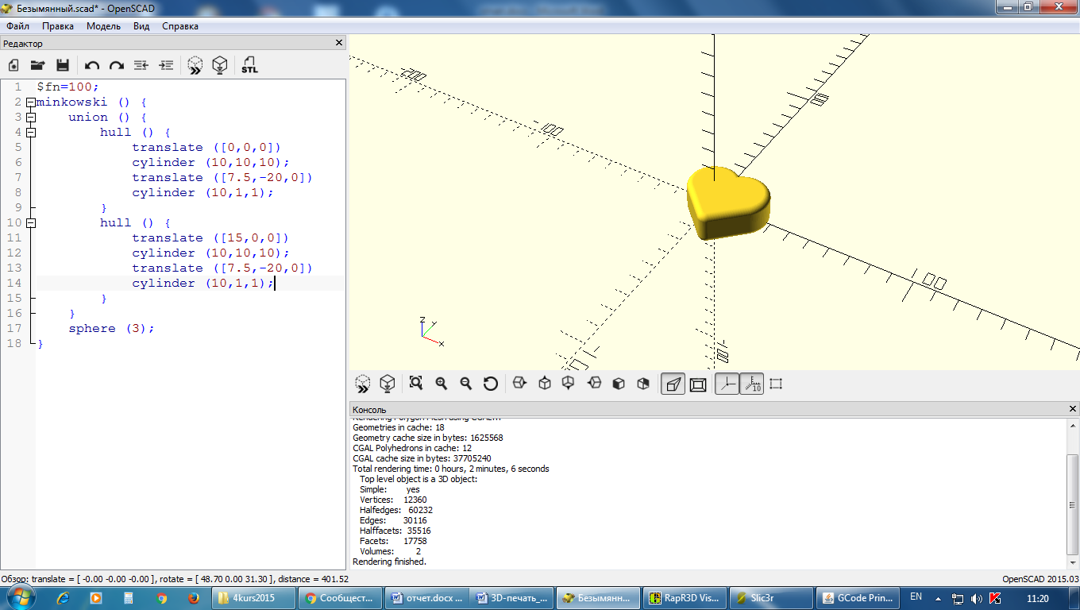
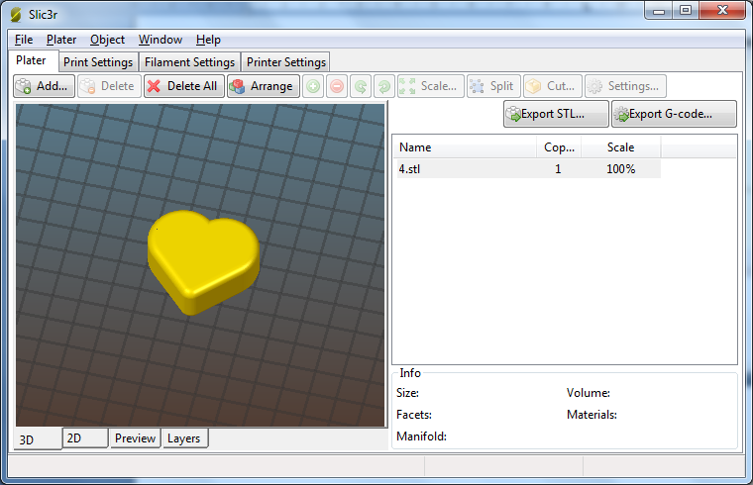
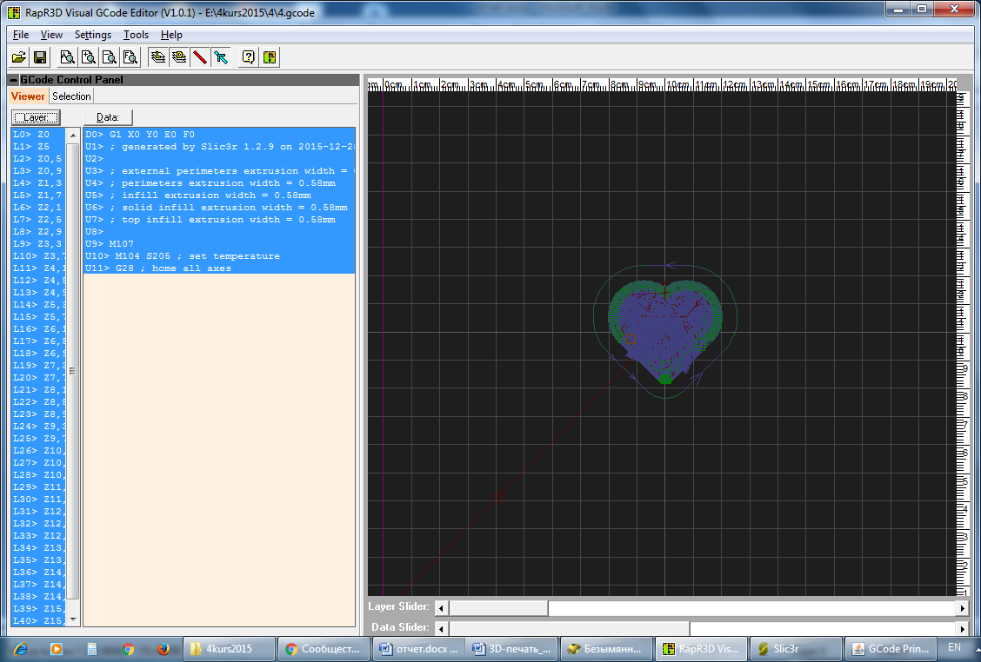
Количество слоев – 41, высота последнего – 16.
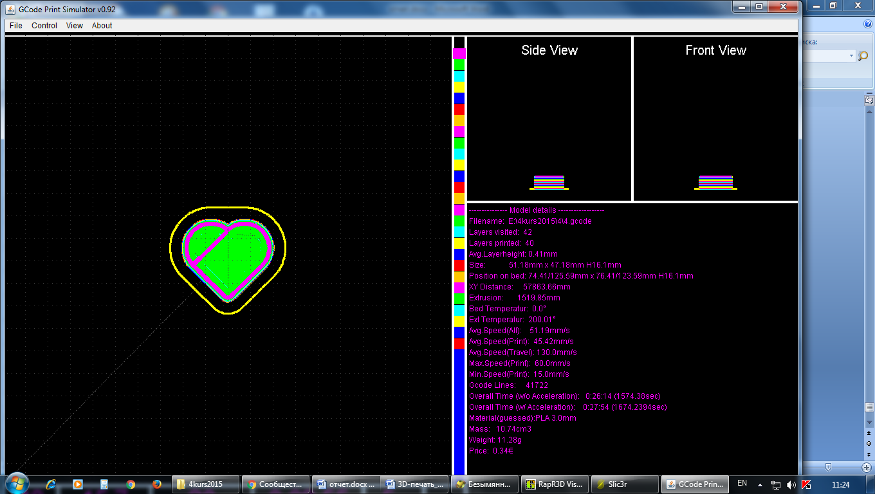
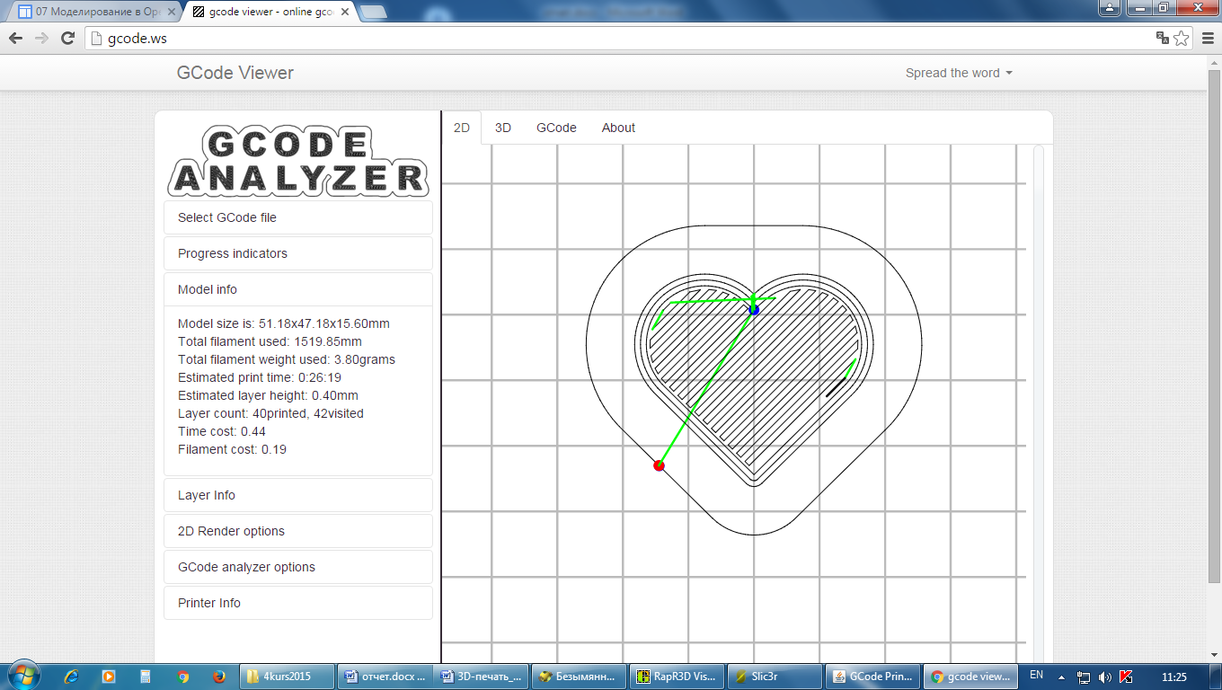
Пример 5.
$fn=100;
r=14;
alfa=30;
z=r*sin(alfa);
r1=r*cos(alfa);
h=2*r1*cos(alfa);
r2=0;
cylinder (12,20,15);
cylinder (60,12,6);
translate ([0,0,50])
scale ([0.8,0.8,0.2])
sphere (15);
translate ([0,0,70])
union() {
sphere (r);
translate ([0,0,z])
cylinder (h,r1,r2);
}
translate ([0,0,97])
sphere (4);
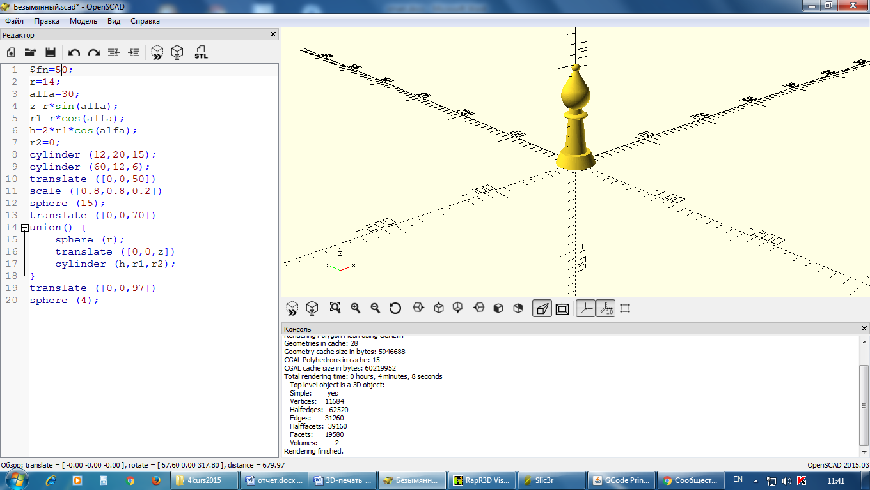
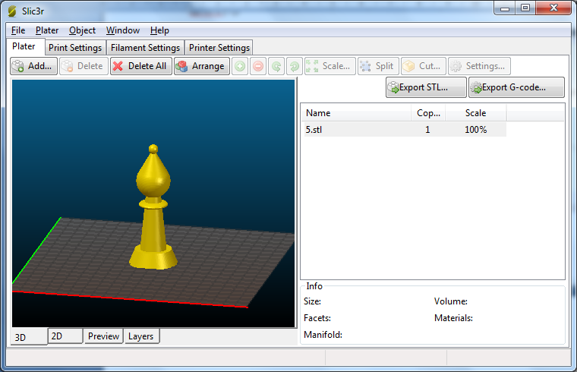
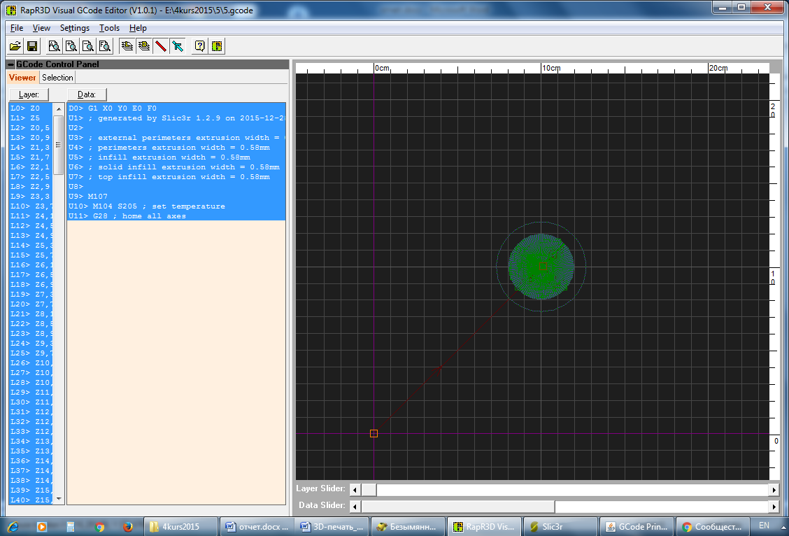
Количество слоев -253, высота последнего – 100.
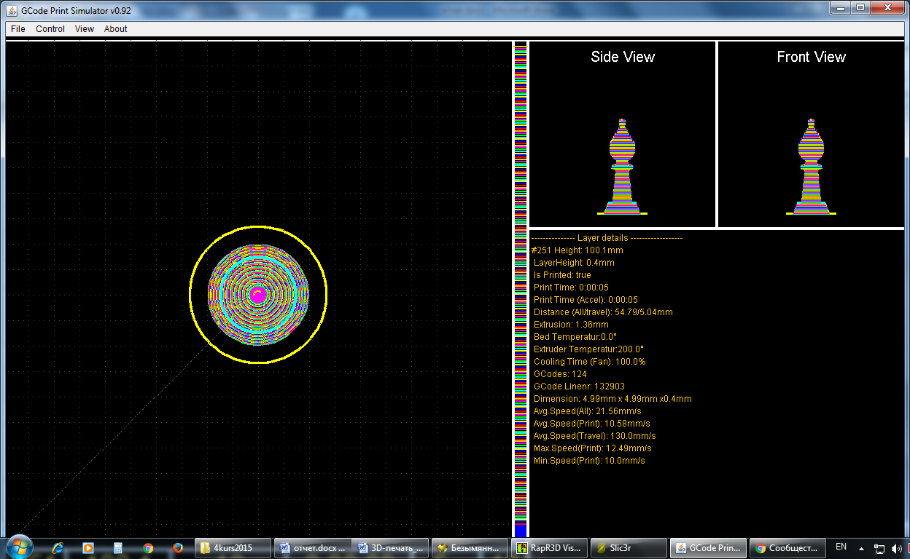
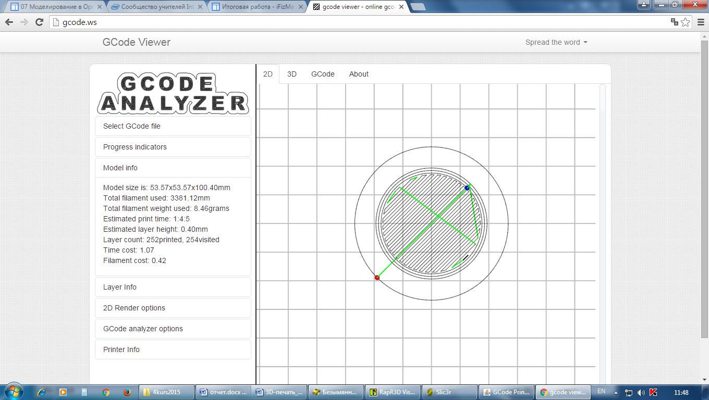

СПИСОК ЛИТЕРАТУРЫ

- 3D-печать. – Режим доступа: https://sites.google.com/site/ifizmat/3d-print, свободный. Загл. с экрана.

